Метод выбора
0; 36; 159; 9; 4; 0; 949; 43; 42; 618; 15; 1; 125; 914; 724;
Итерация 1: Минимум = 0 (индекс 0). Меняем с индексом 0.
0 | 36, 159, 9, 4, 0, 949, 43, 42, 618, 15, 1, 125, 914, 724
Итерация 2: Минимум = 0 (индекс 5). Меняем с индексом 1.
0, 0 | 159, 9, 4, 36, 949, 43, 42, 618, 15, 1, 125, 914, 724
Итерация 3: Минимум = 1 (индекс 11). Меняем с индексом 2.
0, 0, 1 | 9, 4, 36, 949, 43, 42, 618, 15, 159, 125, 914, 724
Итерация 4: Минимум = 4 (индекс 4). Меняем с индексом 3.
0, 0, 1, 4 | 9, 36, 949, 43, 42, 618, 15, 159, 125, 914, 724
Итерация 5: Минимум = 9 (индекс 4). Меняем с индексом 4.
0, 0, 1, 4, 9 | 36, 949, 43, 42, 618, 15, 159, 125, 914, 724

Метод вставки
[0, 36, 159, 9, 4, 0, 949, 43, 42, 618, 15, 1, 125, 914, 724]
Итерация 1: 0, 36 | 159, 9, 4, 0, 949, 43, 42, 618, 15, 1, 125, 914, 724
Итерация 2: 0, 36, 159 | 9, 4, 0, 949, 43, 42, 618, 15, 1, 125, 914, 724
Итерация 3: 0, 9, 36, 159 | 4, 0, 949, 43, 42, 618, 15, 1, 125, 914, 724
Итерация 4: 0, 4, 9, 36, 159 | 0, 949, 43, 42, 618, 15, 1, 125, 914, 724
Итерация 5: 0, 0, 4, 9, 36, 159 | 949, 43, 42, 618, 15, 1, 125, 914, 724
Итерация 6: 0, 0, 4, 9, 36, 159, 949 | 43, 42, 618, 15, 1, 125, 914, 724
Итерация 7: 0, 0, 4, 9, 36, 43, 159, 949 | 42, 618, 15, 1, 125, 914, 724
Итерация 8: 0, 0, 4, 9, 36, 42, 43, 159, 949 | 618, 15, 1, 125, 914, 724
Итерация 9: 0, 0, 4, 9, 36, 42, 43, 159, 618, 949 | 15, 1, 125, 914, 724
Итерация 10: 0, 0, 4, 9, 15, 36, 42, 43, 159, 618, 949 | 1, 125, 914, 724
Итерация 11: 0, 0, 1, 4, 9, 15, 36, 42, 43, 159, 618, 949 | 125, 914, 724
Итерация 12: 0, 0, 1, 4, 9, 15, 36, 42, 43, 125, 159, 618, 949 | 914, 724
Итерация 13: 0, 0, 1, 4, 9, 15, 36, 42, 43, 125, 159, 618, 914, 949 | 724
Итерация 14: 0, 0, 1, 4, 9, 15, 36, 42, 43, 125, 159, 618, 724, 914, 949

QuickSort
Корень: [0, 36, 159, 9, 4, 0, 949, 43, 42, 618, 15, 1, 125, 914, 724] (724)
1 Левая ветвь (<= 724): [0, 36, 159, 9, 4, 0, 43, 42, 618, 15, 1, 125] (125)
2 Левая ветвь (<= 125): [0, 36, 9, 4, 0, 43, 42, 15, 1] (1)
3 Левая ветвь (<= 1): [0, 0] -> [0] и []
3 Правая ветвь (> 1): [36, 9, 4, 43, 42, 15] (15)
4 Левая ветвь (<= 15): [9, 4] -> [] и [9] (4)
4 Правая ветвь (> 15): [36, 43, 42] -> [36] и [43] (42)
2 Правая ветвь (> 125): [159, 618] (618) -> [159] и []
1 Правая ветвь (> 724): [949, 914] (914) -> [] и [949]

Пирамидальная сортировка
[0, 36, 159, 9, 4, 0, 949, 43, 42, 618, 15, 1, 125, 914, 724]
i=6 (узел 949): Дети: 914, 724. 949 > 914 и 724.
i=5 (узел 0): Дети: 1, 125. 125 — максимум. Меняем 0 и 125.
[0, 36, 159, 9, 4, 125, 949, 43, 42, 618, 15, 1, 0, 914, 724]
i=4 (узел 4): Дети: 618, 15. 618 — максимум. Меняем 4 и 618.
[0, 36, 159, 9, 618, 125, 949, 43, 42, 4, 15, 1, 0, 914, 724]
i=3 (узел 9): Дети: 43, 42. 43 — максимум. Меняем 9 и 43.
[0, 36, 159, 43, 618, 125, 949, 9, 42, 4, 15, 1, 0, 914, 724]
i=2 (узел 159): Дети: 125, 949. 949 — максимум. Меняем 159 и 949. Просеиваем 159 ниже (дети: 914, 724). Меняем 159 и 914.
[0, 36, 949, 43, 618, 125, 914, 9, 42, 4, 15, 1, 0, 159, 724]
i=1 (узел 36): Дети: 43, 618. 618 — максимум. Меняем 36 и 618.
[0, 618, 949, 43, 36, 125, 914, 9, 42, 4, 15, 1, 0, 159, 724]
i=0 (узел 0): Дети: 618, 949. 949 — максимум. Меняем 0 и 949. Просеиваем 0 (дети: 125, 914). Меняем 0 и 914. Просеиваем 0 (дети: 159, 724). Меняем 0 и 724.
Итоговая пирамида: [949, 618, 914, 43, 36, 125, 724, 9, 42, 4, 15, 1, 0, 159, 0]
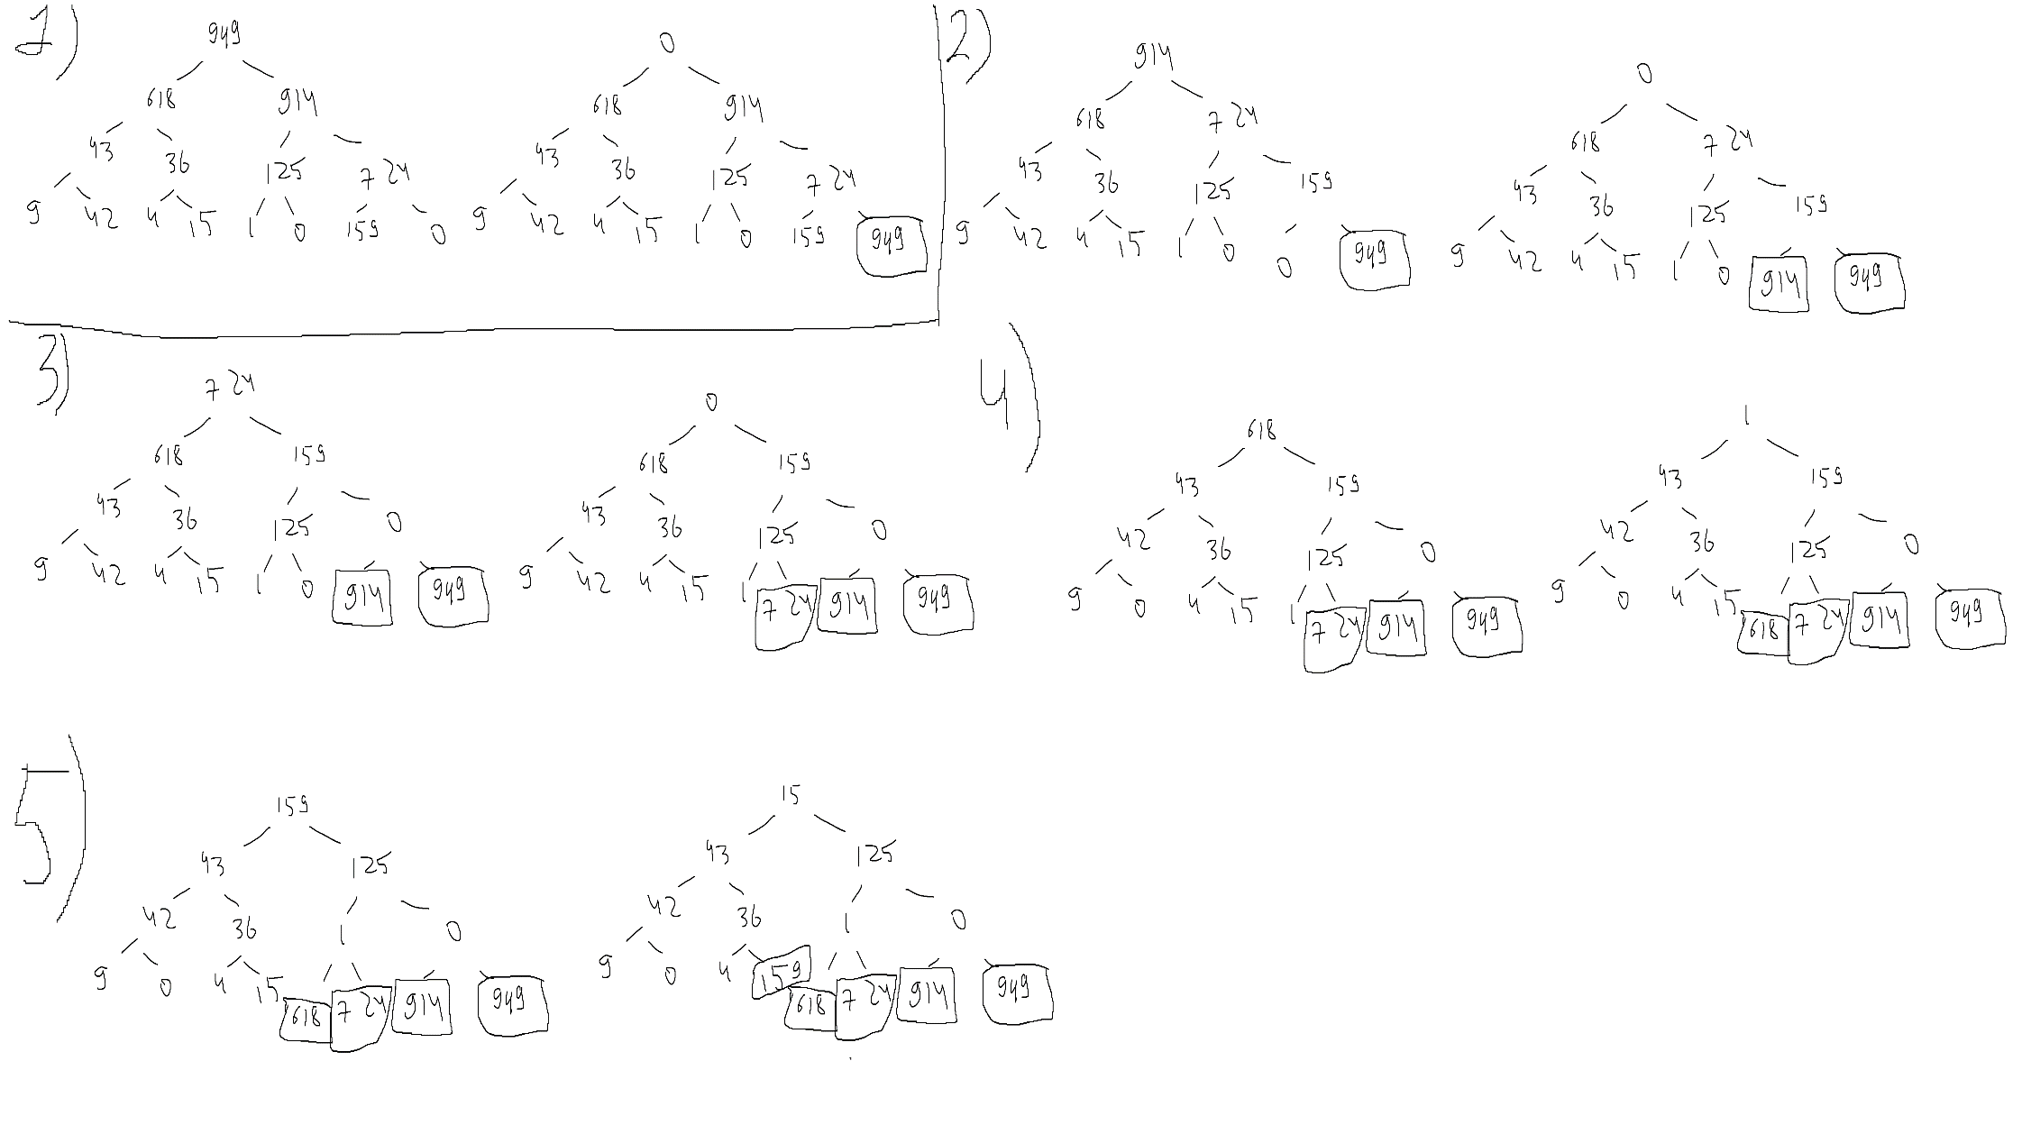

Поразрядная сортировка
[0, 36, 159, 9, 4, 0, 949, 43, 42, 618, 15, 1, 125, 914, 724]
разряд единиц:
карман 0: 0, 0
карман 1: 1
карман 2: 42
карман 3: 43
карман 4: 4, 914, 724
карман 5: 15, 125
карман 6: 36
карман 8: 618
карман 9: 159, 9, 949
0, 0, 1, 42, 43, 4, 914, 724, 15, 125, 36, 618, 159, 9, 949

разряд десятков:
карман 0: 0, 0, 1, 4, 9
карман 1: 914, 15, 618
карман 2: 724, 125
карман 3: 36
карман 4: 42, 43, 949
карман 5: 159
0, 0, 1, 4, 9, 914, 15, 618, 724, 125, 36, 42, 43, 949, 159

разряд сотен:
карман 0: 0, 0, 1, 4, 9, 15, 36, 42, 43
карман 1: 125, 159
карман 6: 618
карман 7: 724
карман 9: 914, 949
0, 0, 1, 4, 9, 15, 36, 42, 43, 125, 159, 618, 724, 914, 949

